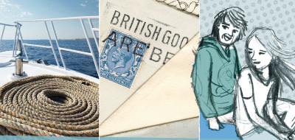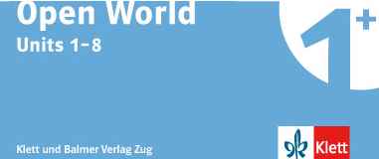

Korrelationen zu Lingualevel

UNIT 4

Listening

1 | 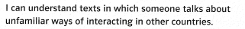
2

Aim | Level | Task
1 | A2.1-B1.1 | HV_19 – Ein Interview mit einem indischen Studenten
 | A2.1 | HV_41 – Im Unterricht
 | A2.1 | HV_10 – Wie geht’s?
 | A2.2-B1.2 | HV_13 – Ein Musikwettbewerb
1 | A2.2-B1.1 | HV_11 – Junge Leute treffen sich im Zug

Reading

1 | 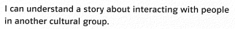
2 | 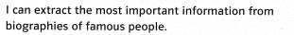

Aim | Level | Task
2 | A2.2-B1.2 | LV_50 – Bob Dylan - Musiker und Dichter
 | A1.1-A2.1 | LV_53 – Verbote, Verbote
 | A2.1-A2.2 | LV_16 – Schulregeln
 | A2.1-B1.1 | LV_36 – Arbeitsanweisungen auf Arbeitsblättern
 | A2.1-B1.1 | LV_08 – Tipps für den Wechsel in die Sekundarschule
 | A2.2 | LV_01 – Brieffreundinnen und Brieffreunde gesucht: Inserate aus dem Internet
 | A2.2-B1.2 | LV_25 – Meinungen zum Rauchen
 | A2.2-B1.2 | LV_48 – Sagen Schultaschen etwas über den Charakter aus?

Speaking (interaction)

1 | 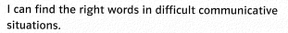
2 | 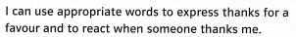

Aim | Level | Task
1 | A1.2-A2.1 | MI_16 – Wann tust du was?
1 | A2.1-B1.1 | MI_33 – Wie war’s letzte Woche?
1 | B1.1-B1.2 | MI_04 – Ordnung im Klassenzimmer (Regeln)
1/ 2 | A1.1-A2.1 | MI_13 – Ein Gespräch in den Ferien
 | B1.2-B2.2 | MI_28 – Freundschaft-Freiheit-Glück
1 | A1.1-A2.2 | MI_23 – Schule, Hobbys
1 | A1.1-A2.2 | MI_24/ 25 – Zusammen geht’s besser 1/ 2
 | A1.2-A2.2 | MI_14 – Über die Lieblingsstars sprechen
 | A2.1-B1.2 | MI_08 – Schuluniformen?

Speaking (production)

1 | 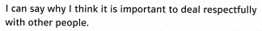
2 | 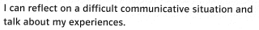

Aim | Level | Task
2 | A2.1-A2.2 | MP_01 – Kurze persönliche Vorstellung
1/ 2 | A2.2-B2.2 | MP_32 – Geburtstag feiern
 | A2.1-B2.2 | MP_49 – Von einem gewöhnlichen Wochentag erzählen
 | A2.1-A2.2 | MP_06 – Spiel „Personen-Raten“ („Welches Schweinerl hätten’s gern?“)

Writing

1 | 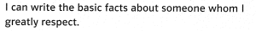
2
3 | 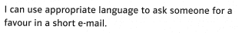

Aim | Level | Task

